ТЕХНИЧЕСКОЕ ЗАДАНИЕ
на создание веб-сайта интернет-магазина одежды Fashion World
Составлен по ГОСТ 34.602-2020 · стадии по ГОСТ Р 59793-2021 · комплектность по ГОСТ 34.201-2020
Обозначение документа: FW.01.ТЗ
1. Общие сведения
Полное наименование системы и её условное обозначение. Веб-сайт интернет-магазина одежды Fashion World (проект besheniVOGUE); условное обозначение – FW;
Шифр темы. FW.01;
Наименование организаций – заказчика и исполнителя. Заказчик: РТУ МИРЭА. Исполнитель: студент, Рукавичкин Д. ; Чимидов. Р; Решь А.
Перечень документов, на основании которых создаётся система. Договор №1 от «07» сентября 2026 г.; задание на практическую работу от «07» сентября 2026 г.;
Плановые сроки начала и окончания работ. Начало – 07.09.2026 г.; окончание – 21.09.2026 г.
Порядок оформления и предъявления результатов. Результаты предъявляются поэтапно, приёмка – по разделу 6.
2. Назначение и цели создания системы
Назначение системы. Система предназначена для демонстрации каталога одежды и аксессуаров, выбора товара по критериям (категория, размер, цена, поиск, сортировка), формирования заказа и фиктивного оформления без реальной оплаты;
Цели создания системы: сократить время поиска товара до 2 минут; обеспечить корректный расчёт суммы заказа с учётом количества; обеспечить сохранение данных профиля и адресов доставки.
3. Характеристика объектов автоматизации
Процесс покупки: каталог – фильтрация / поиск / сортировка – выбор размера – корзина – промокод – оформление заказа. Данные корзины, профиля и адресов хранятся в localStorage браузера.
Размерная сетка: XS–XL для одежды, 36–42 для обуви. Пустая корзина блокирует оформление заказа.
4. Требования к функциям
Ф-01 Профиль: просмотр и редактирование ФИО, email, телефона; управление адресами доставки.
Ф-02 Каталог: список товаров, фильтры, поиск по названию, сортировка по цене.
Ф-03 Корзина: добавление, изменение количества, удаление, итоговая сумма с учётом количества, промокод, оформление заказа.
Ф-04 Навигация: счётчик товаров в шапке отражает актуальное количество позиций в корзине.
5. Состав работ
Обследование – ТЗ – прототип – разработка – ввод в действие (07.09.2026–21.09.2026).
6. Порядок контроля и приёмки
Приёмка по функциям раздела 4. Обязательные проверки: счётчик корзины совпадает с содержимым; сумма = цена × количество; удаление из корзины очищает позицию; сохранение профиля записывает новые данные; сортировка по цене соответствует выбранному направлению; поиск находит товары по подстроке названия.
7–9. Подготовка, документирование, источники
Заказчик предоставляет перечень моделей, фото и цены. Стек: HTML, CSS, JavaScript, localStorage. Комплектность документации – по ГОСТ 34.201-2020.

Ошибки работы программы (рисунки 1–7):

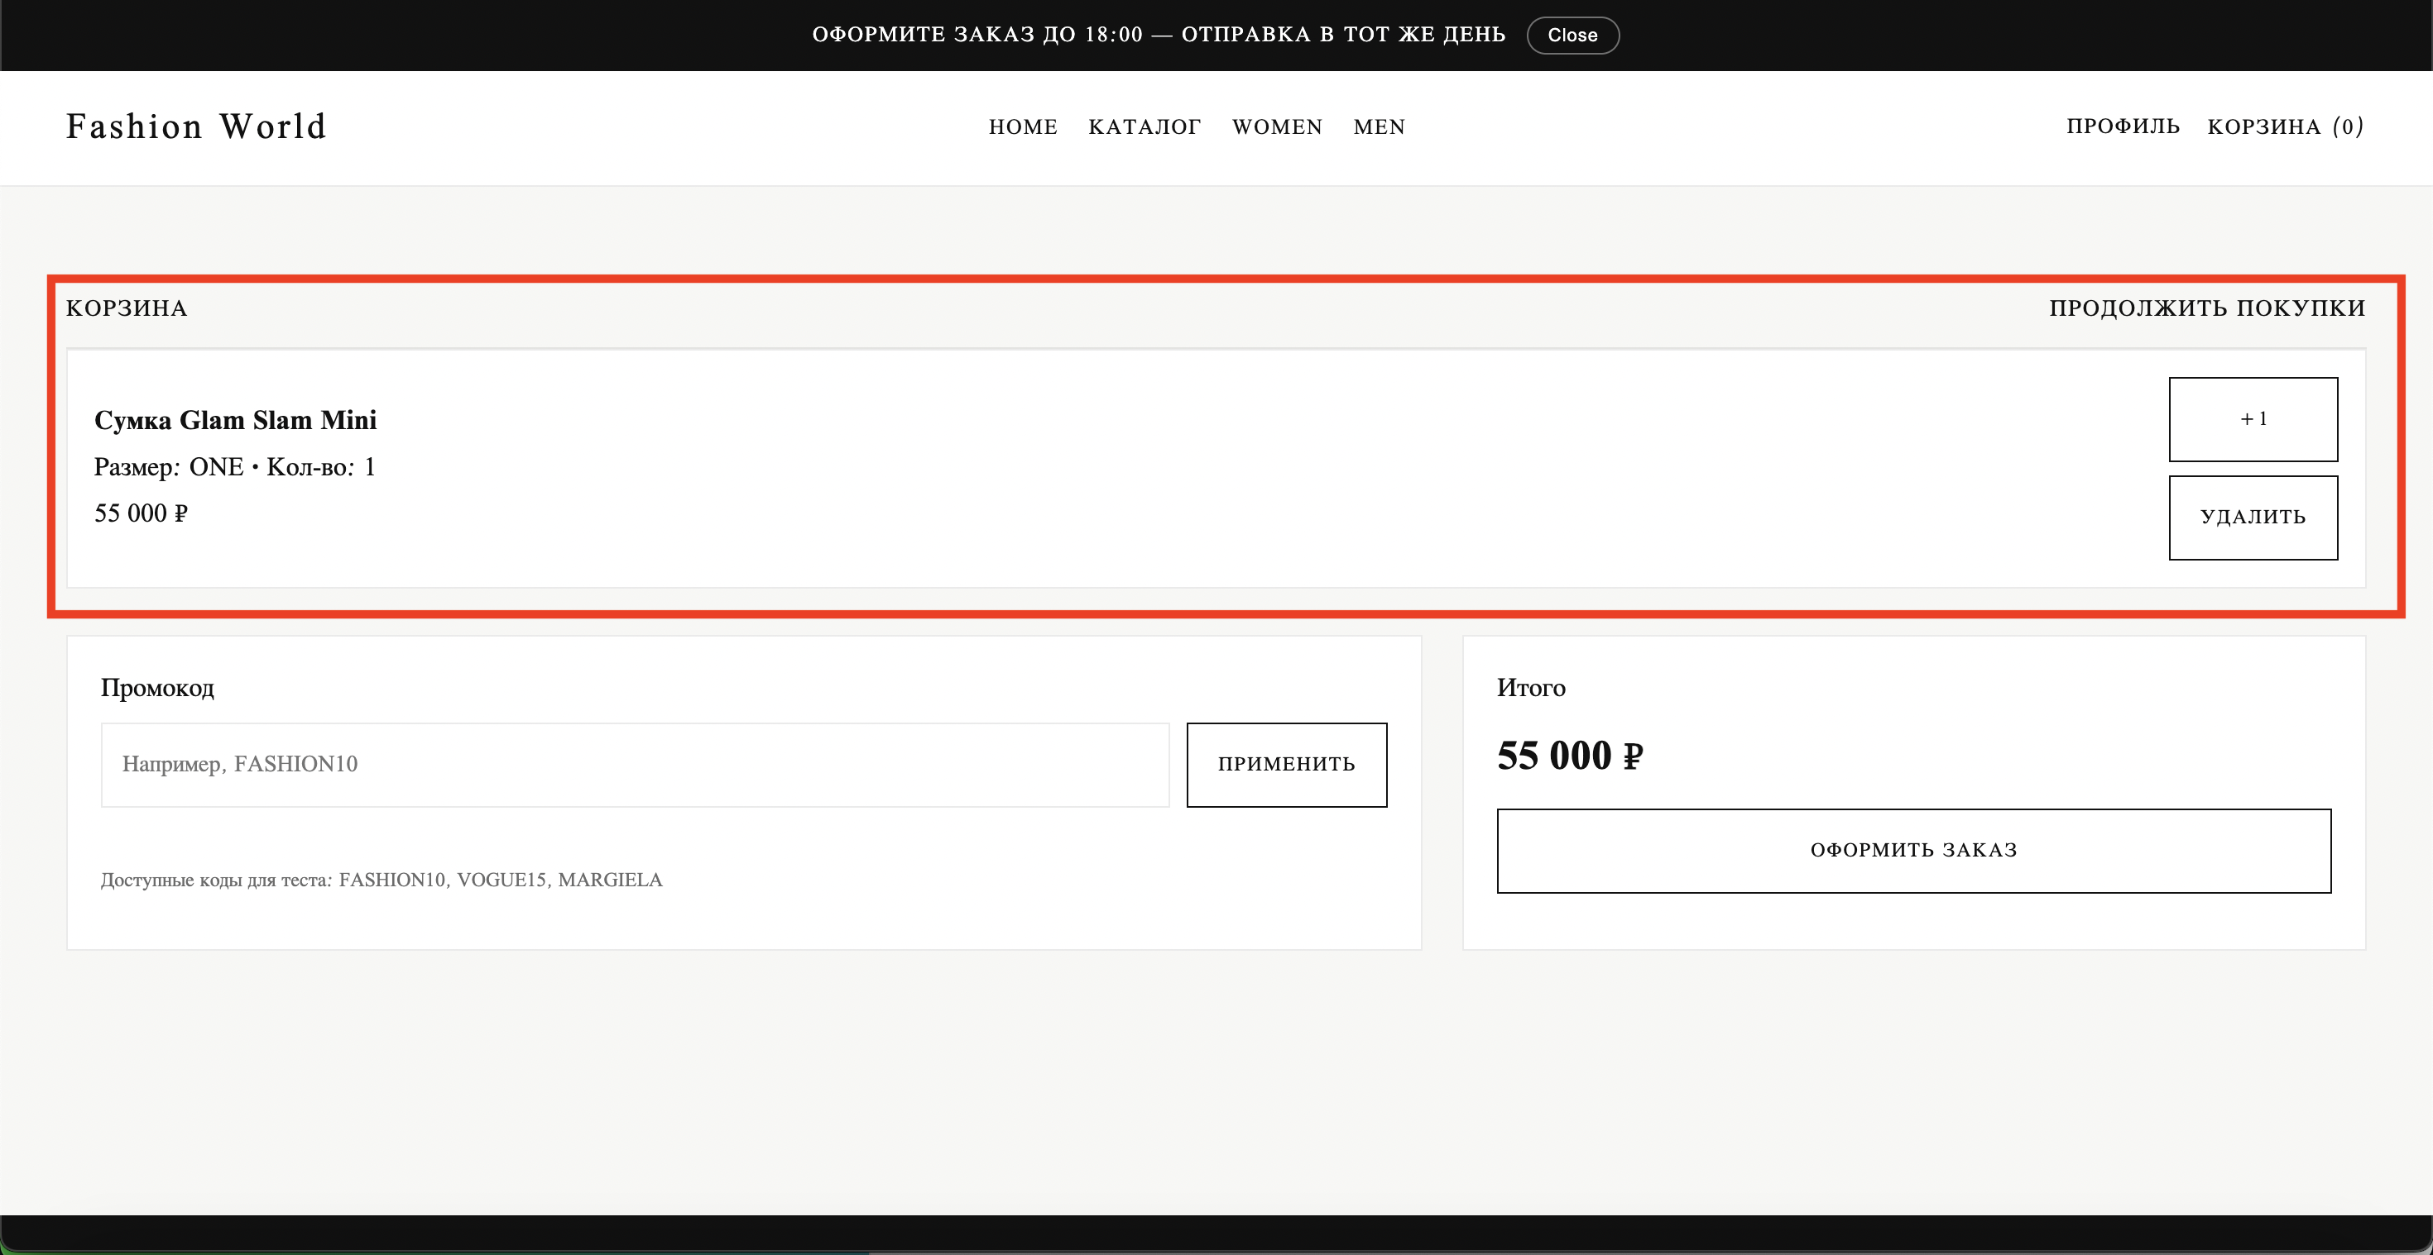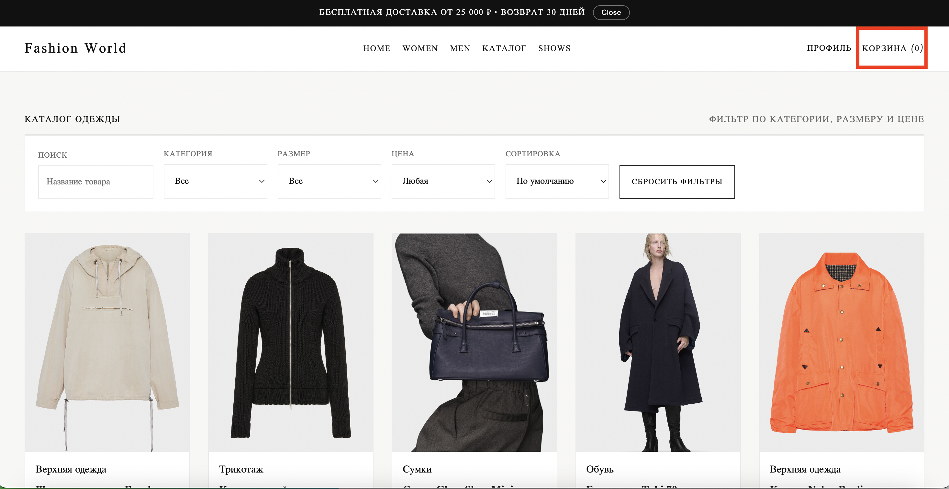
1 ошибка – счётчик корзины в шапке всегда показывает «0»;
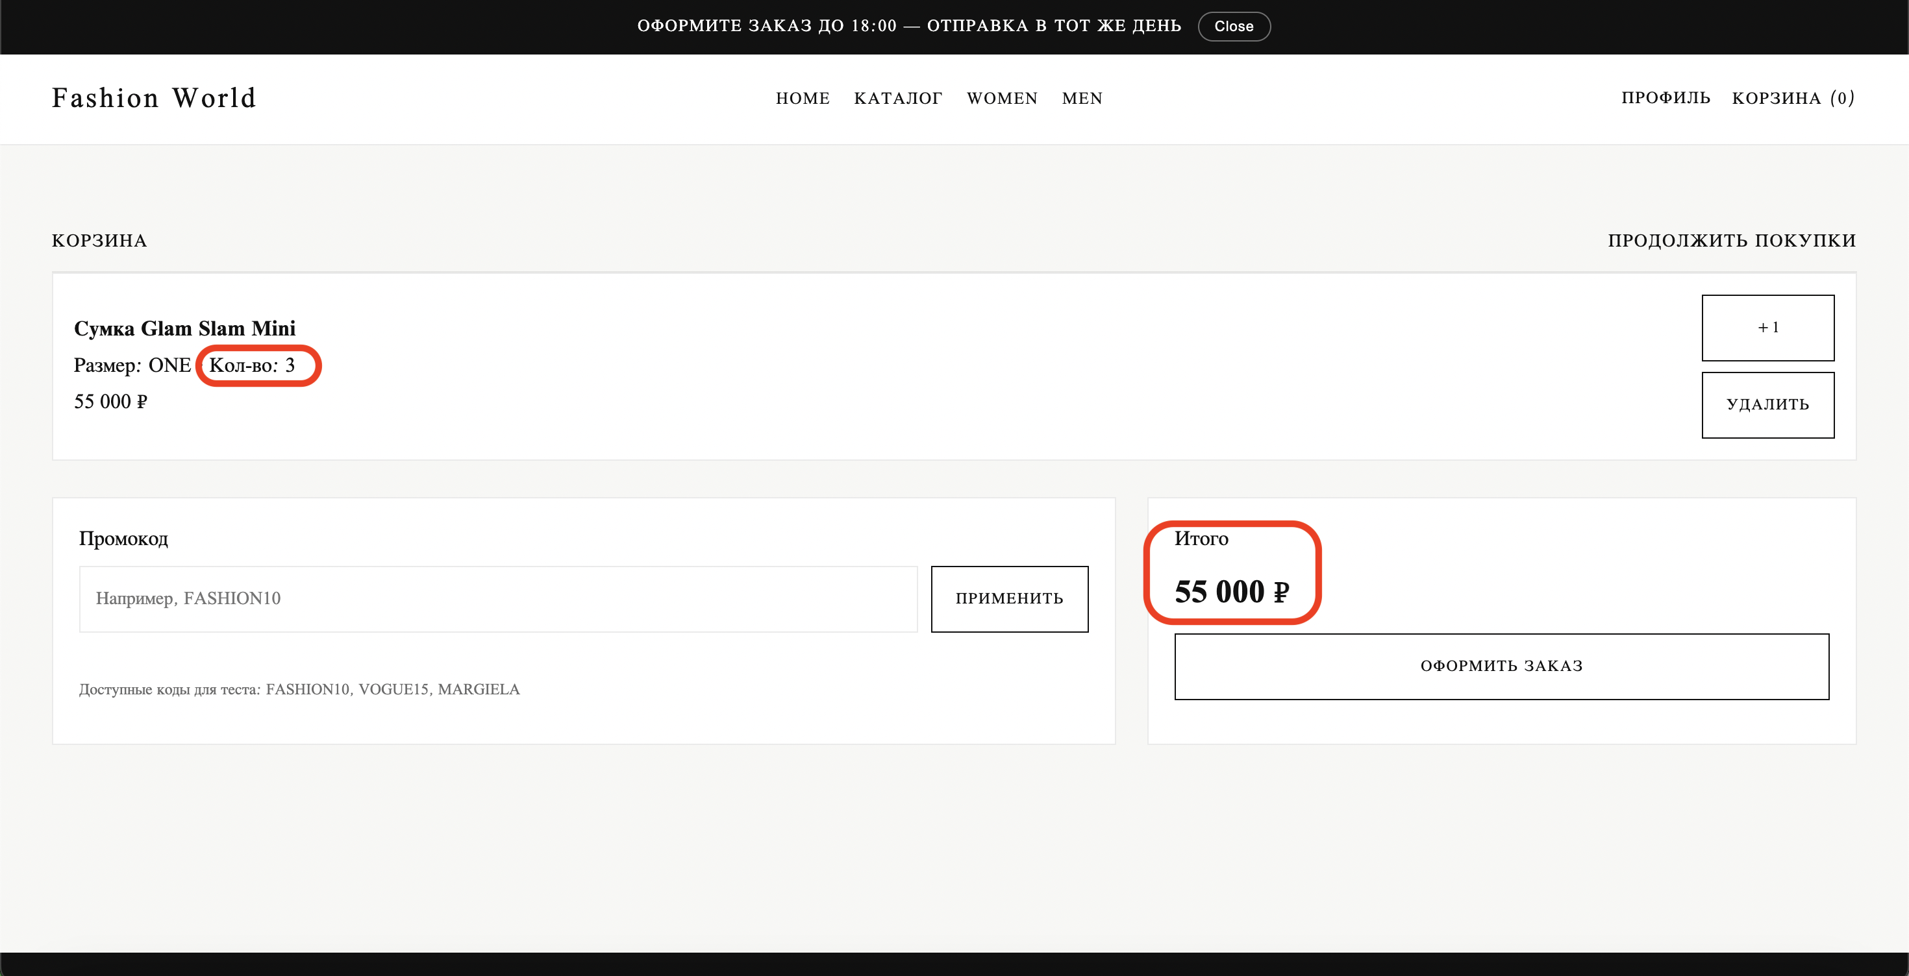
2 ошибка – итоговая сумма в корзине не учитывает количество товара;
Тут понятно
3 ошибка – кнопка «Удалить» не удаляет товар из корзины;
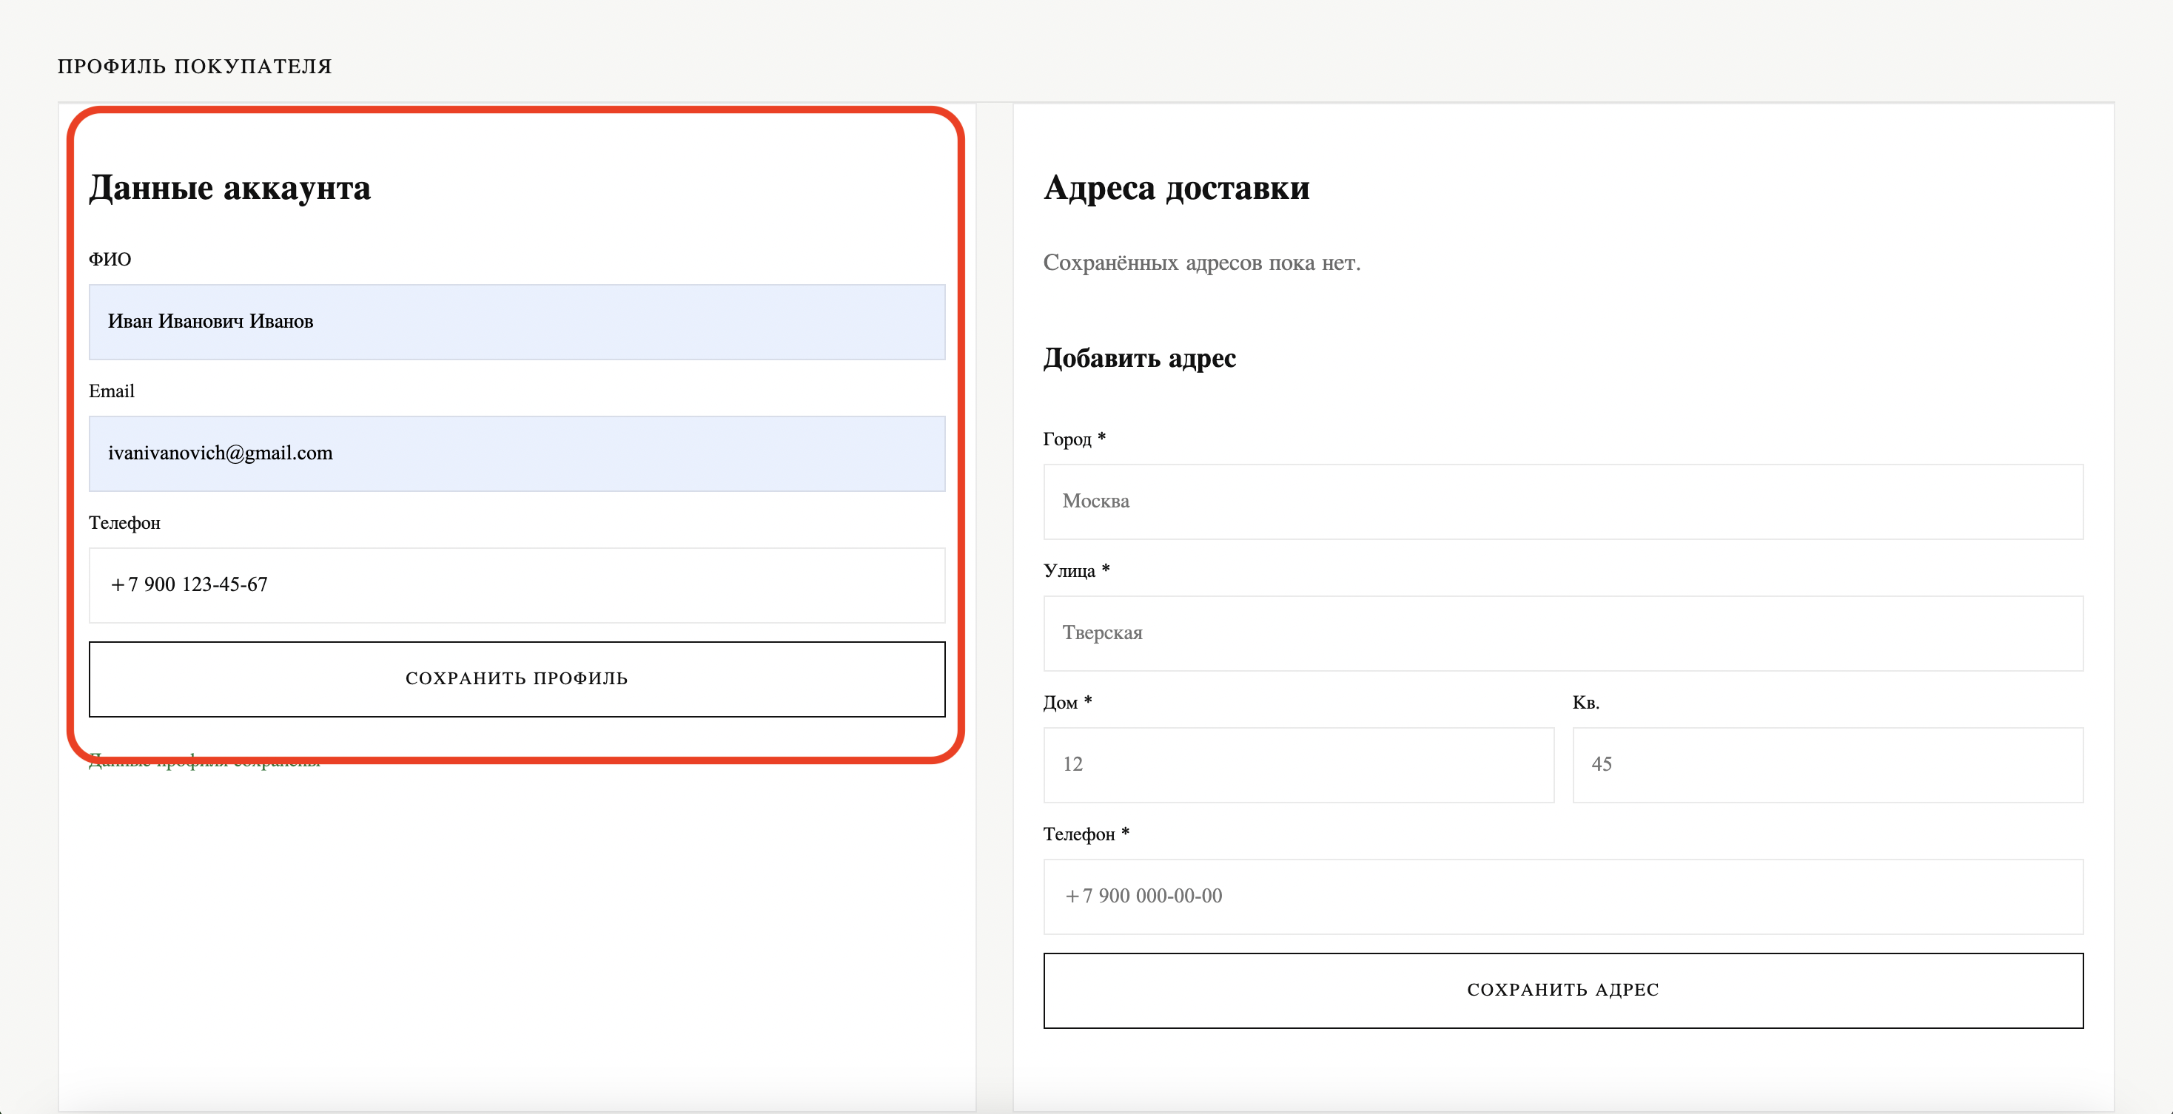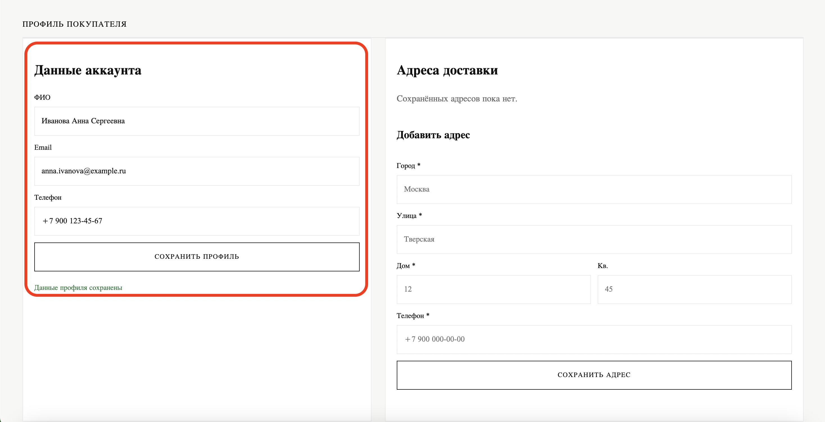
4 ошибка – изменения данных профиля не сохраняются;
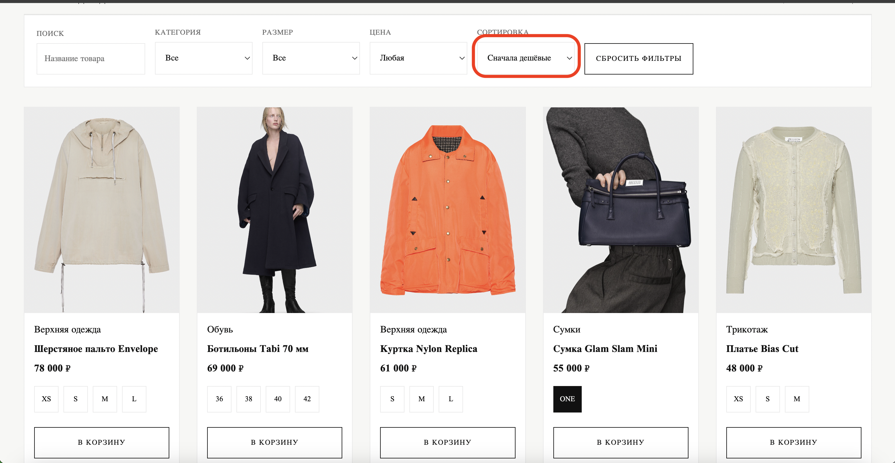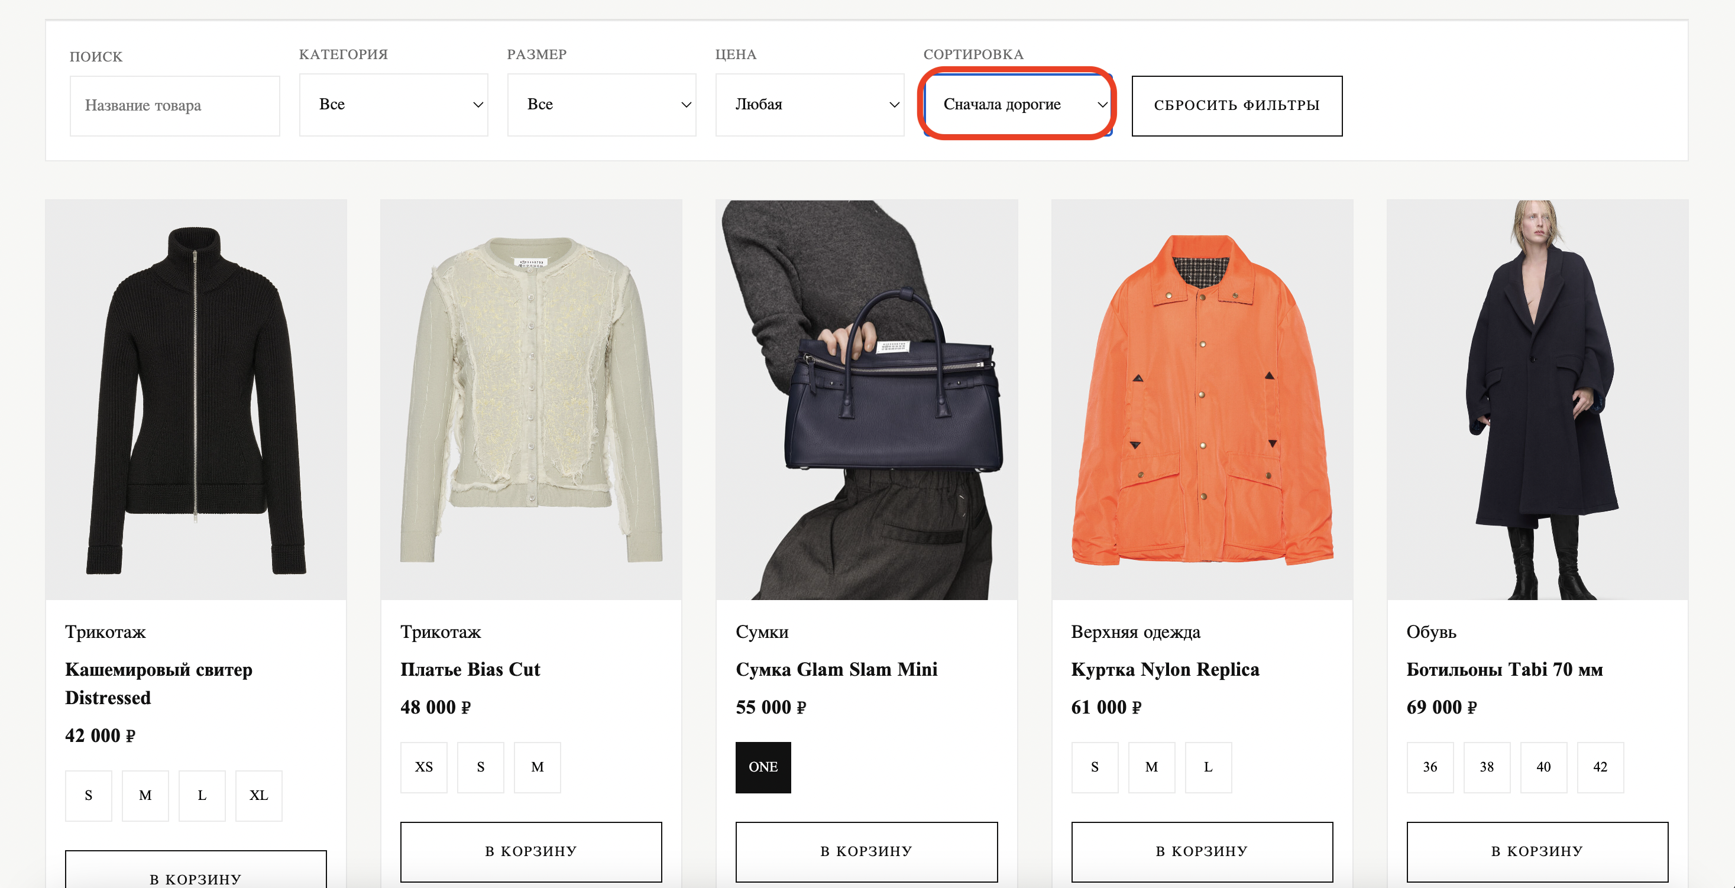
5 ошибка – сортировка по цене работает наоборот;

6 ошибка – поиск по каталогу не находит товары;
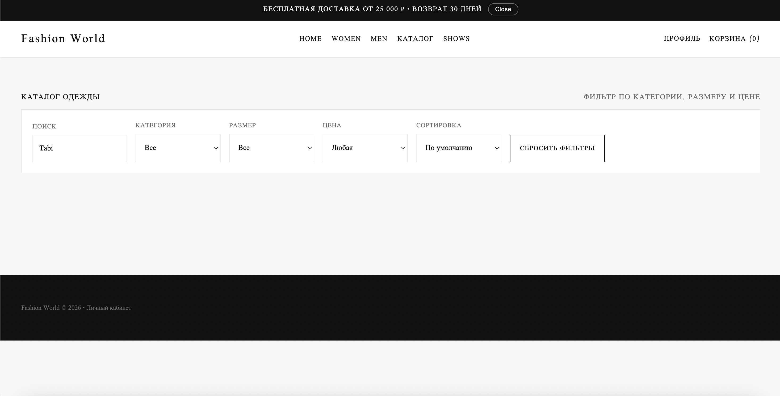

Как воспроизвести ошибки на сайте Fashion World (besheniVOGUE):
1. Добавить товар из catalog.html в корзину — в шапке по-прежнему «Корзина (0)», хотя товар есть на странице корзины.
2. Нажать «+1» у позиции в cart.html — количество растёт, а сумма строки и «Итого» остаются как за одну единицу.
3. Нажать «Удалить» — появляется сообщение об удалении, товар остаётся в списке.
4. На profile.html изменить ФИО или телефон и нажать «Сохранить профиль» — сообщение об успехе, после обновления страницы данные прежние.
5. На catalog.html выбрать «Сначала дешёвые» — первыми идут самые дорогие товары (и наоборот для «Сначала дорогие»).
6. В поле «Поиск» ввести «Tabi» или «пальто» — каталог становится пустым, хотя такие товары есть.

